季度检查报告网上填报操作指南
- 登录：访输入网址（注意：使用IE8及以上浏览器）http://jscx.njnu.edu.cn
选择“学生登录”-> 选择学校“三江学院”-> 填写“登录账号”“密码”（注意：原始账号和密码均为原项目编号。如：SJCXA1701）。
- IE兼容性设置
选择菜单栏中“工具”—>“兼容性视图设置”，在跳出对话框中点击“添加”后关闭
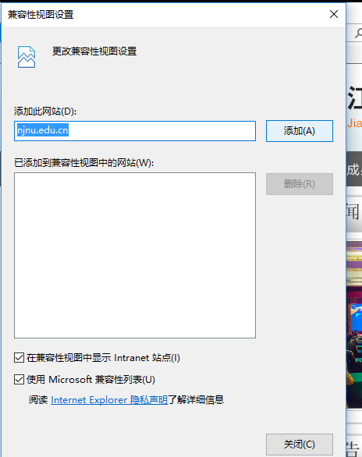
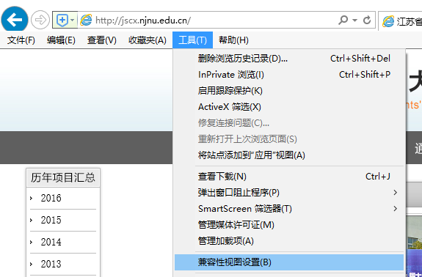

- 填报项目季度检查报告
（1）选择“项目季度报告”，点击右侧“提交项目季度报告”
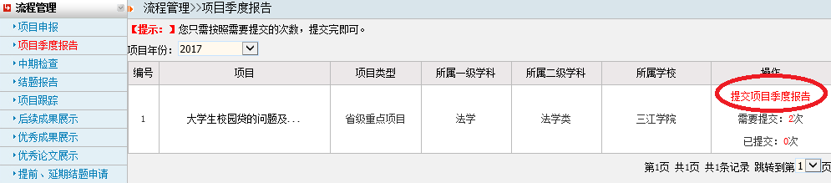

（2）点击添加
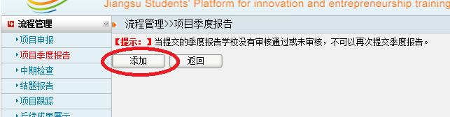

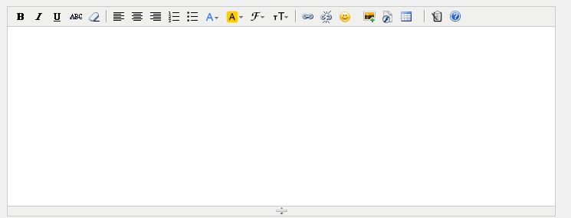
（3）填报季度检查报告内容，粘贴有关文字到对应文本框如下：

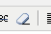
（4）文字复制进文本框后选择所有文字点击“删除格式”图标，如：
（5）重新编辑文字格式字体类型与字体大小。
字体大小统一选择“12px”，如：
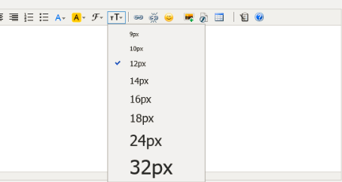

（6）如果申报书中有图片，点击编辑器插入图片按钮上传图片，如下：
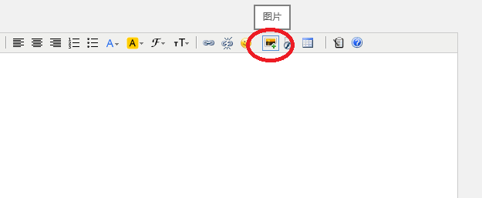

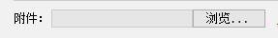
（7）上传附件

请将“第1次季度检查报告”电子文档与阶段性成果（图片、调查问卷、项目阶段数据等）一起打包压缩上传。
提示：如果需要上传的附件超过30M，请保存相关内容后在上级页面选择大附件上传下的“上传”！
- 确认无误后点“提交”按钮，等待学校审核。
- 维护个人用户信息，修改登录密码、性别、联系方式等。
